Москва, Графский пер. д.14 | Tel: (095) 744-00-99

DFL-1000 Интернет-шлюз со встроенным Firewall |  | 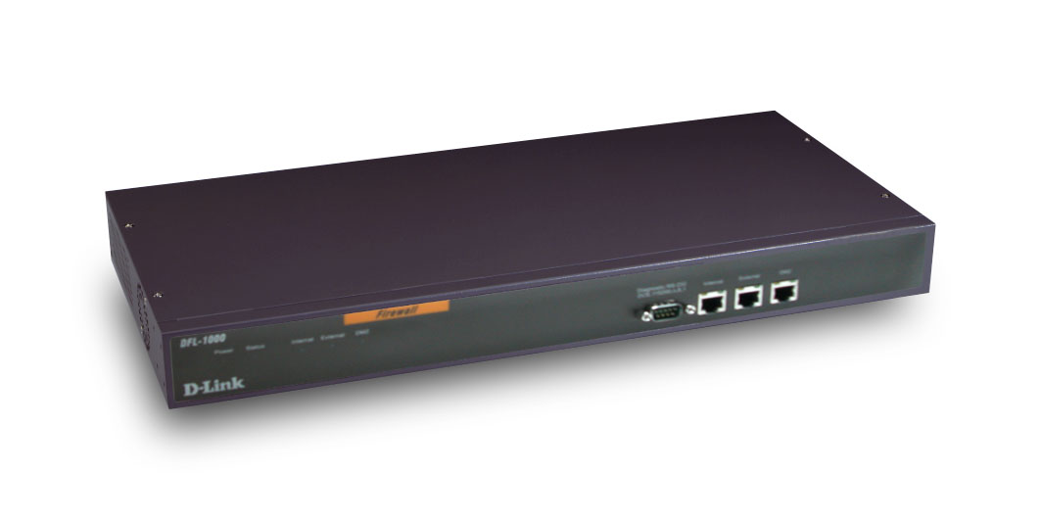
Описание  D-Link DFL-1000 –это устройство нового поколения продуктов для работы на всех уровнях, предоставляющий высокий уровень защиты для вашей внутренней сети. Это устройство компактно, легко устанавливается и настраивается, при этом построен на специальной платформе для обеспечения наивысшей производительности. Итак, DFL-1000 предоставляет Вам:  - Полностью настраиваемый Firewall  - Заущиту и предупреждение атак хакеров  - Поддержку VPN  - Защиту от вирусов  - Фильтры содержания  - Простое и безопасное управление  Построенный на высокопроизводительной архитектуре с выделенным сопроцессором, собственным BIOS и Firmware, DFL-1000 представляет решение с лучшей и наивысшей производительностью для обеспечения безопасности вашей сети.  Основная функция DFL-1000 – это Firewall, который защищает компьютерные сети от недоброжелательного окружения в интернет. Этот Firewall предоставляет полное управление политиками безопасности через простой в использовании интерфейс. Политики безопасности включают широкий набор опций, в том числе:  - Управление входящим и исходящим трафиком  - Блокирование или разрешение доступа по всем политикам  - Управление по индивидуальным политикам  - Управление трафиком для определенных адресов  - Управление стандартными или определяемыми пользователем сетевыми сервисами индивидуально или группами  - Запрос пароля пользователя перед предоставлением доступа к интернет  - Поддержка приоритетов и ограничение полосы пропускания по каждой политике  АДРЕСНАЯ ТРАНСЛЯЦИЯ  В режиме адресной трансляции DFL-1000 устанавливается как барьер между внутренней сетью и интернет. Он предоставляет адресную трансляцию для защиты внутренней сети. В этом режиме можно создать DMZ сеть для предоставления общего доступа к внутренним серверам, при этом отделяя их через Firewall от внутренней сети.  Возможности, предоставляемые DFL-1000 в режиме NAT , это  - Защита Firewall, разрешение/запрет трафика в соответствии с адресами источника/получателя, видом сервиса и календарем  - VPN, Антивирус, Фильтрация содержимого WEB  - Проверка IP/MAC  - DHCP для внешней сети  - Детальное протоколирование  ПРОЗРАЧНЫЙ РЕЖИМ  Этот режим предоставляет быстрою и простую инсталляцию, когда требуется защитить Firewall уже построенную сеть с реальными адресами. И внешний и внутренний интерфейсы DFL-1000 могут принадлежать одной сети, следовательно, DFL-1000 может быть установлен в любое место вашей сети без каких-либо изменений в ней. Пакеты, поступающие на DFL-1000 будут перенаправлены на правильный сетевой интерфейс с учетом построенных политик безопасности. Прозрачный режим предоставляет такие же основные функции, что и режим NAT. Однако дополнительные возможности, такие как DMZ, VPN, антивирус и фильтрация содержания доступны только в режиме NAT.  ЗАЩИТА ОТ АТАК ХАКЕРОВ  DFL-1000 построен для защиты вашей сети сетевых атак, включая:  - SYN  - ICMP  - UDP  - Сканирование портов  - Спуфинг  - Подмена адресов и др.  Есть возможность настроить отправку предупреждений и оповещений об атаках администратору по почте.  VPN  Используя возможности построения VPN в DFL-1000 вы можете установить безопасные соединения между удаленными офисами или подключить к вашей сети мобильных пользователей, находящихся вдалеке от вашего офиса. DFL-1000 генерирует зашифрованный трафик и организовывает туннель между сетями, защищенными DFL-1000 или продуктами других производителей, поддерживающих Ipsec.  АНТИВИРУСНАЯ ЗАЩИТА  D-Link DFL-1000 среди прочих возможностей имеет возможность антивирусной защиты вашей сети, просматривая на наличие тела вируса E-mail и Web файлы следующих типов:  - Исполняемые (com, exe, bat)  - VB (vbs)  - Сжатые (zip, gzip, tar, hta, rar)  - Хранители экрана (scr)  - Библиотеки (dll)  - Файлы Microsoft Office  Firewall настраивается как на блокировку вышеуказанных типов файлов, так и на их сканирование.  УПРАВЛЕНИЕ  Web –управление DFL-1000 имеет удобный интерфейс с защитой паролем, доступ к которому можно получить с любого компьютера с браузером. Более того, правила работы с входящим и выходящим потоком данных межсетевого экрана наряду с другими параметрами конфигурации устройства полностью задаются средствами web -интерфейса. Кроме этого, возможно и управление через командную строку с компьютера, подключенного через RS-232. |  | Характеристики  Порты:  - Три порта с автоопределением 10/100 Base-TX Ethernet  Аппаратные средства:  Процессор: 300 MHz  - 256MB –системная память  - 64MB Flash Memory  Поддерживаемые стандарты:  ARP, TCP/IP, FTP, DNS, SMTP, UDP, ICMP, DHCP, HTTP, RIP1, RIP2, IKE, IPSec  Фукнкции  - Поддержка до 300 туннелей  - Поддержка до 25000 сессий  - Поддержка аутентификации через RADIUS  - Антивирусная защита  - Фильтрация содержимого  - Web-Based Management  - Support DMZ Port  - Firewall Reset Setting  - Software Update (via Browser)  - Detect Hackers, DoS Attacks  - Ping and Web GUI /Enable or Disable  - Synchronize System Clock with Client  - NAT/PAT (IP Sharing)  - SPI (Stateful Packet Inspection)  - Detect DoS (SYN/UDP/ICMP) Attacks  - Drop intruding packets  - E-mail Alert Notification  - DHCP Client/Server  - DHCP Management  - Address Book / Address Group Book Setting  - Service Book / Service Group Book Setting  - Pre-defined Service / Custom Service Group  - Support Group Setting  - Static Route  - Fixed IP Assigned by DHCP Server  - Support Policies  - External to Internal Access Control  - External to DMZ Access Control  - Internal to DMZ Access Control  - Support VPN (IPSec)  - Support Schedule of Access Control  - Multiple Mapped IP (Software DMZ Host)  - Multiple Virtual Server  - Traffic/Event Log  - Log Report/Mail  - Traffic/Event Alarm  - Statistics  - LAN/WAN Browser Management  - Status Report  - ARP Table  Светодиодные индикаторы  6шт - для сетевых подключений  1шт – включение питания  1 шт – статус  Другие параметры  -Питание 100- 240V  - Потребляемая мощность 11 Watt max  - Размеры : 441 x 250 x 44 mm , высота 1U  - Температура о/с при работе: 0°C ~ 45°C  - Сертификация EMI : FCC Class A, CE Class A, BSMI Class A, UL, TUV

Информация для заказа

DFL-1000 - Интернет-шлюз для рабочих групп c 3 портами 10/100 Ethernet.

